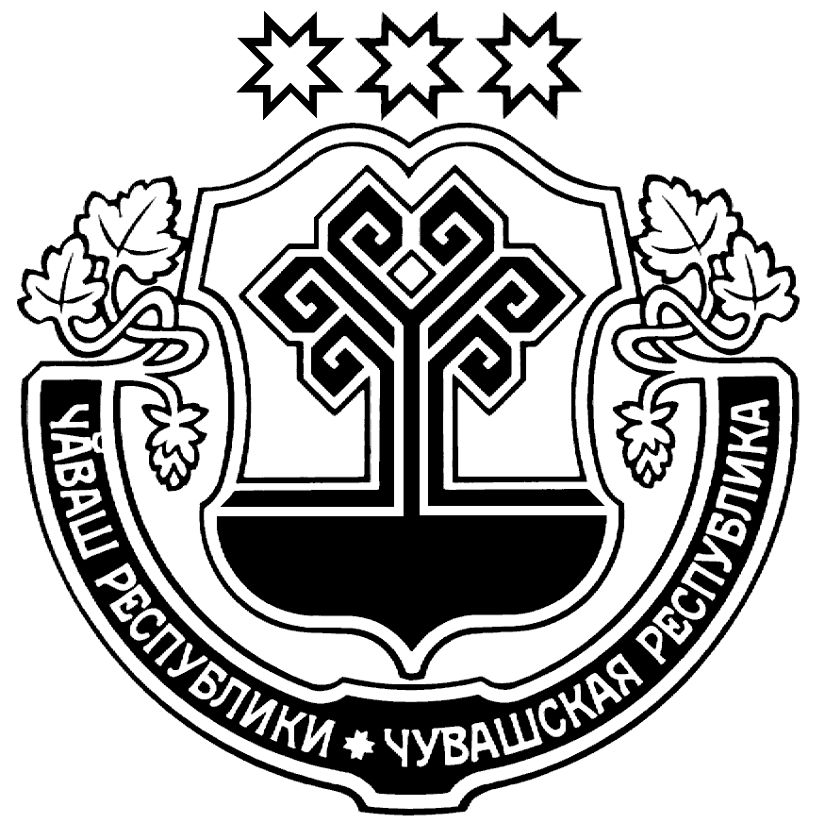
ЧÃВАШ РЕСПУБЛИКИН
ВÃРМАР РАЙОН АДМИНИСТРАЦИЙÊ

ЙЫШÃНУ

26.09.2019 755 №
Вâрмар поселокê
АДМИНИСТРАЦИЯ УРМАРСКОГО РАЙОНА
ЧУВАШСКОЙ РЕСПУБЛИКИ

ПОСТАНОВЛЕНИЕ

26.09.2019 № 755
п. Урмары

Об утверждении Порядка предоставления

О проведении акции «Молодежь за здоровый образ жизни» в Урмарском районе

В соответствии с муниципальной программой Урмарского района Чувашской Республики «Развитие образования в Урмарском районе Чувашской Республики», утвержденной постановлением администрации Урмарского района от 29.08.2019 № 653, в целях формирования у молодежи навыков ведения здорового образа жизни Администрация Урмарского района п о с т а н о в л я е т:
1. Провести в Урмарском районе акцию «Молодежь за здоровый образ жизни» с 1 октября по 30 ноября 2019 года.
2. Утвердить:
- положение о проведении акции «Молодежь за здоровый образ жизни» в Урмарском районе (Приложение № 1);
- план по проведению акции «Молодежь за здоровый образ жизни» в Урмарском районе (Приложение № 2);
- состав оргкомитета по проведению акции «Молодежь за здоровый образ жизни» в Урмарском районе (Приложение № 3).
3. Рекомендовать главам городского и сельских поселений Урмарского района:
- провести акцию «Молодежь за здоровый образ жизни» на территории поселений Урмарского района;
- разработать соответствующие планы мероприятий и принять активное участие в организации и проведении данной акции;
- ход проведения данной акции освещать на официальных сайтах поселений.
4. Рекомендовать руководителям образовательных учреждений Урмарского района:
- провести акцию «Молодежь за здоровый образ жизни» в образовательных учреждениях;
- разработать соответствующие планы мероприятий и принять активное участие в организации и проведении данной акции;
- ход проведения вышеуказанной акции освещать на сайтах образовательных учреждений.
5. Рекомендовать муниципальным учреждениям культуры, здравоохранения, учреждениям дополнительного образования детей и молодёжи, субъектам профилактики Урмарского района:
- разработать соответствующие планы мероприятий и принять активное участие в организации и проведении данной акции;
- ход проведения вышеуказанной акции освещать на сайтах учреждений.
6. Контроль за исполнением настоящего постановления возложить на начальника управления образования и молодежной политики администрации Урмарского района Иванову Н.В.
7. Информационному отделу администрации Урмарского района опубликовать настоящее постановление в средствах массовой информации и разместить на официальном сайте Урмарского района.

Глава администрации
Урмарского района А.В. Васильев

Иванова Надежда Васильевна
8 (835-44) 2-15-41

Приложение № 1
УТВЕРЖДЕНО
постановлением администрации Урмарского района Чувашской
Республики
от 26.09.2019 № 755

Положение
о проведении акции
«Молодежь за здоровый образ жизни» в Урмарском районе

I. Общие положения
Молодежная акция «Молодежь за здоровый образ жизни» (далее – акция) проводится в рамках реализации муниципальной программы Урмарского района Чувашской Республики «Развитие образования в Урмарском районе Чувашской Республики», утвержденной постановлением администрации Урмарского района от 29.08.2019 № 653.
II. Цели
Акция проводится в целях формирования отношения к здоровому образу жизни как к личному и общественному приоритету, пропаганды ответственного отношения к своему здоровью и состоянию окружающей среды, осуществления комплексных профилактических мероприятий, направленных на формирование негативного общественного отношения к социальному поведению.

III. Организаторы акции
Организаторами акции являются администрация Урмарского района, органы местного самоуправления Урмарского района, общественные объединения.

IV. Место и время проведения
Акция проводится с 1 октября по 30 ноября 2019 года в образовательных организациях, учреждениях культуры, досуга, спорта и д.р.

V. Участники акции
Участники акции - молодые люди в возрасте от 14 до 30 лет.
Рекомендуется участие в акции видных общественных деятелей, спортивной, культурной, научной общественности, молодежной культуры и др.

VI. Содержание и формы проведения акции
Акция может проходить с использованием различных форм и методов:
Информационно-пропагандистские площадки по информированию населения о мерах личной и общественной профилактики заболеваний социального характера, а также альтернативных формах организации досуга, физического и духовно-нравственного развития (информационная палатка: информирование населения по вопросам социально-значимых заболеваний, консультации специалистов, тестирование, раздача листовок, плакатов, буклетов).
Научно-просветительские конференции, семинары и тренинги для подростков и молодежи по программе «Сверстник сверстнику», для специалистов по профессиональной и общественной профилактике заболеваний социального характера, специалистов по работе с детьми и молодежью (презентации профилактических программ реабилитационных центров, посещение региональных центров и учреждений по профилактике заболеваний социального характера, мастер-классы, круглые столы, тематические встречи, открытые семинары по обучению инновационным технологиям профилактики заболеваний - туберкулез, сахарный диабет, онкологические, инфекционные и венерические заболевания, вредные привычки и др.).
Консультации специалистов по вопросам медицинской профилактики заболеваний социального характера.
Диагностика и выявление заболеваний социального характера.
Пропагандистские акции (фестиваль здоровья, «Спорт против наркотиков», акция по уничтожению сигарет, акции «Чистый район», «Курить не модно», «Зажигай (правильно, красиво, модно, спортивно, свежо, творчески, ярко, безопасно, без алкоголя, наркотиков, никотина, уважительно, витаминно, чисто и т.п.)»; «Здоровое поколение – ориентиры XXI века» и др.) с участием творческих коллективов района, звезд эстрады, представителей культурной, спортивной общественности, общественных объединений, органов власти всех уровней, социально-активного бизнеса. В программе мероприятий может проходить награждение за достижения в области спорта, науки, культуры и др. В рамках фестиваля здоровья в районе могут работать выставочные (презентация технологий, проектов, программ по вопросам формирования здорового образа жизни, товары и услуги для здорового образа жизни, выставка экологически чистых продуктов и материалов и класс, выставка творческих работ «Будь здоров!», представление работ школ искусств, озеленение парков, скверов, дворов, праздники двора и др.). Они являются неотъемлемой частью программы центральной площадки и ориентированы на представителей различных возрастных групп. Территория центрального мероприятия акции (стадион, дом спорта, центральная площадка) может быть поделена на малые площадки, в рамках которых пройдут презентации проектов и программ государственных, некоммерческих, общественных, бизнес структур по оздоровлению нации.
Спортивные мероприятия: спортивные соревнования для семейных команд, показательные выступления спортсменов, фестиваль спортивного танца, вело- и мотопробег, фитнесс-класс для различных возрастных групп, презентация организаций физкультурно-оздоровительного и туристического комплекса, демонстрация экстремальных видов спорта и др.
Благотворительные акции, направленные на решение финансовых проблем, связанных с оздоровлением детей, подростков, молодежи; волонтерская работа. Например, благотворительные концерты в лечебных учреждениях; награждение организаций, предприятий, компаний, внесших наиболее весомый вклад в оказание помощи детям памятными наградами; вручение сертификатов на проведение операции и т.п.
Показ кинофильмов и кинолекториев.
Социологические исследования, опросы, тесты, анкетирование.
Пресс-конференции, ток-шоу с участием известных людей республики, района, которые выступают в поддержку здорового образа жизни.
Круглые столы, по итогам которых должны быть разработаны конкретные рекомендации по формированию здорового образа жизни или план работы с учетом оценки проблем в районе – состояние преступности, уровень заболеваемости, состояние здоровья призывников, количество нарко-табако и алкоголезависимых, состоящих на профилактическом учете, количество правонарушений, семей группы социального риска и т.д.
Возможные темы секционных занятий:
- «Технология продвижения здорового образа жизни в группах повышенного риска»;
- «Психолого-педагогические аспекты профилактики наркомании среди детей и молодежи»;
- «Региональные особенности здоровья россиян. Преодоление демографического кризиса в России»;
- «Роль СМИ в процессе формирования здорового образа жизни»;
- «Развитие системы массового спорта»;
- «Развитие институтов гражданского общества. Совершенствование правовых основ и практики взаимодействия общественных институтов и органов государственной власти»;
- «Привлечение молодежи к активной общественной деятельности, направленной на формирование здорового образа жизни»;
- «Профилактика заболеваний социального характера (сердечно-сосудистые заболевания, гипертония, туберкулез и др.)»;
- «Профилактика ВИЧ и СПИДа»;
- «Привлечение добровольцев к пропаганде здорового образа жизни среди сверстников»;
- «Инновационные и нетрадиционные формы организации здорового образа жизни» и др.
Акция начинается с Дней здоровья, физкультурно-оздоровительных, спортивно-массовых мероприятий, профилактических семинаров-тренингов, направленных на пропаганду здорового образа жизни, уроков здоровья, которые предполагают проведение мероприятий по формированию здорового образа жизни с использованием современных информационных технологий и методик (мультимедийная презентация, диспут-обсуждение, коммуникативная площадка, ток-шоу по командам, мастер-класс по аэробике и пр.).
В начале и в конце акции необходимо обеспечить проведение мониторинга эффективности акции.
Все мероприятия должны быть направлены на создание положительного имиджа здорового человека.

Приложение № 2
УТВЕРЖДЁН
постановлением администрации Урмарского района Чувашской
Республики
от 26.09.2019 № 755

План основных мероприятий, проводимых в рамках акции
«Молодежь за здоровый образ жизни» в Урмарском районе
с 1 октября по 30 ноября 2019 года

№ | Наименование мероприятий | Дата | Проводящая организация, место проведения | Ответственные
1. | Размещение баннеров по ЗОЖ | 01-05  октября | Образовательные учреждения
2. | Семинар заместителей директоров по ВР и старших вожатых «Об участии в мероприятиях в рамках акции «Молодежь за ЗОЖ» | 2 октября | МБОУ ДО «Дом детского творчества» | Руководитель  МБОУ ДО «Дом детского творчества»
3. | Всероссийские соревнования по велосипедному спорту в дисциплине «маунтинбайк- велокросс» памяти шестикратного чемпиона СССР , мастера спорта СССР Виталия Гаврилова, чемпионат и первенство Урмарского района | 4-5 октября | с. Мусирмы | Руководитель  отдела физической культуры и спорта
4. | Торжественное мероприятие празднования 100-летия со дня рождения народного писателя Чувашской Республики Василия Степановича Алендея | 16 октября | Кудеснерский сельский Дом культуры | Заведующий сектором социального развития и культуры
5. | Мисс Урмары-2019 | 26 октября | МБУК «ЦРК Урмарского района» | Руководитель  МБУК «ЦРК Урмарского района»
6. | Районный шахматный турнир, посвящённый Дню народного единства «Белая ладья» | 30 октября | МБОУ ДО «Дом детского творчества» | Руководитель  МБОУ ДО «Дом детского творчества»
7. | Учеба школьного актива «О российском движении школьников» | 30 октября | МБОУ ДО «Дом детского творчества» | Руководитель  МБОУ ДО «Дом детского творчества»
8. | Научно-практическая конференция "Мы за здоровый образ жизни" | октябрь | Антинаркотическая комиссия Урмарского района | Антинаркотическая комиссия Урмарского района
9. | День открытых дверей в рамках Единого республиканского Дня здоровья и спорта. | 26 октября | АОУ ДОД «Урмарская ДЮСШ им. А.Ф. Федорова» | Руководитель  АОУ ДОД «Урмарская ДЮСШ им. А.Ф. Федорова»
10. | Проведение квест-игр волонтерами-медиками среди 8-х класов | октябрь | МАОУ «Урмарская СОШ им. Г.Е. Егорова» | Руководитель  МАОУ «Урмарская СОШ им. Г.Е. Егорова»
11. | Социально-психологическое тестирование | октябрь | Образовательные учреждения | Методист ИМЦ управления образования и молодежной политики администрации Урмарского района, руководители образовательных учреждений
12. | Агитбригада «Молодежь за ЗОЖ» | октябрь | МАОУ «Урмарская СОШ им. Г.Е. Егорова» | Руководитель  МАОУ «Урмарская СОШ им. Г.Е. Егорова»
13. | Конкурс информационных буклетов и плакатов по пропаганде видов спорта, привлечение ребят в спортивные секции | октябрь | МАОУ «Урмарская СОШ им. Г.Е. Егорова» | Руководитель  МАОУ «Урмарская СОШ им. Г.Е. Егорова»
14. | Первенство Урмарского района по баскетболу среди девушек и юношей | 14-15 ноября | АОУ ДОД «Урмарская ДЮСШ им. А.Ф. Федорова» | Руководитель  АОУ ДОД «Урмарская ДЮСШ им. А.Ф. Федорова»
15. | Первенство школьной баскетбольной лиги «КЭС-БАСКЕТ» среди юношей и девушек Урмарского района | 21-22 ноября | АОУ ДОД «Урмарская ДЮСШ им. А.Ф. Федорова» | Руководитель  АОУ ДОД «Урмарская ДЮСШ им. А.Ф. Федорова»
16. | День открытых дверей в рамках Единого республиканского «Дня здоровья и спорта» | 23 ноября | АОУ ДОД «Урмарская ДЮСШ им. А.Ф. Федорова» | Руководитель  АОУ ДОД «Урмарская ДЮСШ им. А.Ф. Федорова»
17. | Первенство Школьной волейбольной лиги Урмарского района сезона 2019-2020 учебного года среди общеобразовательных школ | 29 ноября | АОУ ДОД «Урмарская ДЮСШ им. А.Ф. Федорова» | Руководитель  АОУ ДОД «Урмарская ДЮСШ им. А.Ф. Федорова»
18. | Муниципальный этап XXVI республиканской научно – практической конференции обучающихся по экологии | ноябрь | МБОУ ДО «Дом детского творчества» | Руководитель  МБОУ ДО «Дом детского творчества»
19. | Традиционный турнир по борьбе самбо памяти мастера спорта СССР Уливанова С.С. и открытое первенство АОУ ДОД «Урмарская ДЮСШ им. А.Ф. Федорова» среди юношей и девочек | ноябрь | АОУ ДОД «Урмарская ДЮСШ им. А.Ф. Федорова» | Руководитель  АОУ ДОД «Урмарская ДЮСШ им. А.Ф. Федорова»
20. | Открытые уроки, классные часы, родительские собрания по темам: «Здоровый образ жизни | октябрь-ноябрь | Образовательные учреждения | Классные руководители, педагоги-психологи
21. | Выставка книг в библиотеке по теме «Здоровый образ жизни – это модно» | октябрь-ноябрь | Образовательные учреждения | Руководители образовательных учреждений

Приложение № 3
УТВЕРЖДЁН
постановлением администрации Урмарского района Чувашской
Республики
от 26.09.2019 № 755

Состав оргкомитета по проведению акции
«Молодёжь за здоровый образ жизни» в Урмарском районе

1. Иванова Н.В. - начальник управления образования и молодежной политики администрации Урмарского района - председатель оргкомитета;
2. Уливанова С.Л. - заместитель начальника управления образования и молодежной политики администрации Урмарского района - заместитель председателя;
3. Васильев В.М. – заведующий сектором социального развития и культуры администрации Урмарского района - заместитель председателя организационного комитета;
4. Чернов А.М. – начальник информационного отдела администрации Урмарского района;
5. Краснов А.В. – начальник отдела физической культуры и спорта администрации Урмарского района;
6. Петрова А.О. – заведующий сектором по делам несовершеннолетних управления образования и молодежной политики администрации Урмарского района;
7. Григорьева А.В.– ведущий специалист-эксперт по молодежной политике управления образования и молодежной политики администрации Урмарского района;
8. Саминова А.В. – врио директора МБОУ ДО «Дом детского творчества Урмарского района»;
9. Архипов С.В.– директор АОУ ДОД «Урмарская детско - юношеская спортивная школа им. А.Ф. Федорова».

